强智系统兼职教师登录教程

兼职教师请访问https://jw.zjjxy-zhxy.net/jsxsd/登录强智系统（账号为工号，密码为工号后6位）

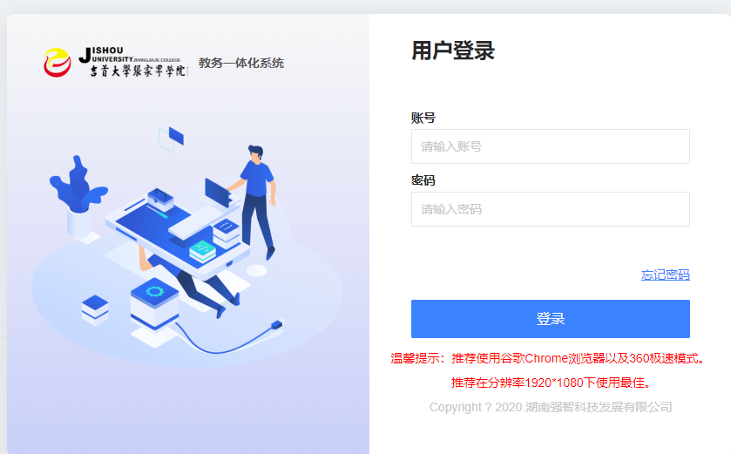

注意事项：初次登录系统会强制要求修改密码，密码修改完成后会自动跳转到统一身份认证平台的登录界面，这个时候就需要兼职老师再次手动输入兼职教师登录地址，使用更改后的密码进行登录。

